INFORME ACADÉMICO
Árboles y matrices de decisión
Sistema de gestión y triaje de pacientes en emergencias
Estudiante: ________________________________________
Materia: ________________________________________
Docente: ________________________________________
Fecha: ________________________________________

1. Introducción
Los árboles de decisión muestran, de forma gráfica, el camino que debe seguir el sistema ante una pregunta o condición. Las matrices de decisión reúnen las mismas reglas en una tabla, permitiendo verificar con claridad qué acción corresponde en cada situación.

2. Objetivo del informe
Definir reglas lógicas para cinco procesos del sistema de emergencias: registro del paciente, asignación de médico, asignación de camilla por estado, control de retrasos y faltas del personal, y ubicación de la camilla en un box o habitación.

3. Criterios generales
Atención prioritaria: la falta de registro no debe impedir ni retrasar la atención de una emergencia.
Seguridad clínica: solo se asignan médicos, camillas y espacios compatibles con la necesidad del paciente.
Trazabilidad: cada decisión debe guardar fecha, hora, usuario responsable y motivo.
Control laboral: las multas se registran como propuestas y requieren revisión de Recursos Humanos según el reglamento interno y la normativa aplicable.

Caso 1. Verificar si el paciente está registrado
Objetivo: Determinar si se usa una ficha existente, se crea una nueva o se abre un registro temporal NN, sin detener la atención.

Árbol de decisión
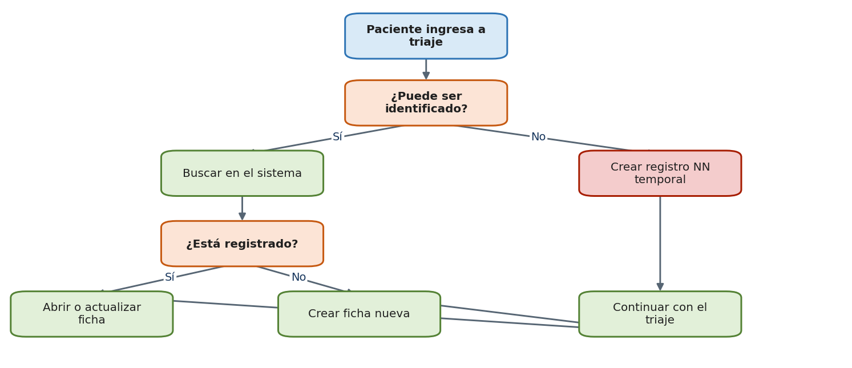

Matriz de decisión
Leyenda: X = ejecutar la acción; — = condición no aplicable.
Condiciones y acciones | R1 | R2 | R3 | R4
CONDICIONES
¿Paciente identificado? | Sí | Sí | Sí | No
¿Existe registro previo? | Sí | Sí | No | —
¿Datos básicos vigentes? | Sí | No | — | —
ACCIONES
Abrir ficha existente | X | X
Actualizar datos básicos |  | X
Crear ficha nueva |  |  | X
Crear registro NN temporal |  |  |  | X
Continuar inmediatamente al triaje | X | X | X | X
Resultado esperado: Todo paciente accede al triaje; el sistema evita duplicados y permite atender a personas no identificadas.

Caso 2. Asignar médico según disponibilidad
Objetivo: Asignar al profesional adecuado considerando prioridad clínica, especialidad y disponibilidad real.

Árbol de decisión
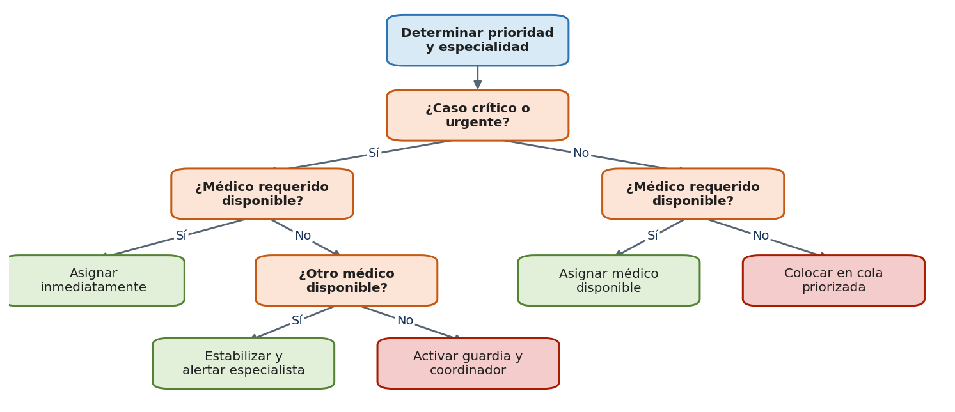

Matriz de decisión
Leyenda: X = ejecutar la acción; — = condición no aplicable.
Condiciones y acciones | R1 | R2 | R3 | R4 | R5
CONDICIONES
¿Caso crítico o urgente? | Sí | Sí | Sí | No | No
¿Médico requerido disponible? | Sí | No | No | Sí | No
¿Otro médico disponible? | — | Sí | No | — | —
ACCIONES
Asignar médico requerido | X |  |  | X
Asignar médico para estabilización |  | X
Activar guardia y alertar coordinador |  |  | X
Colocar en cola por prioridad |  |  |  |  | X
Resultado esperado: Los casos críticos reciben respuesta inmediata y los casos no críticos esperan en una cola ordenada por prioridad.

Caso 3. Asignar camilla según su estado
Objetivo: Seleccionar únicamente una camilla libre, limpia, operativa y adecuada para el área solicitada.

Árbol de decisión
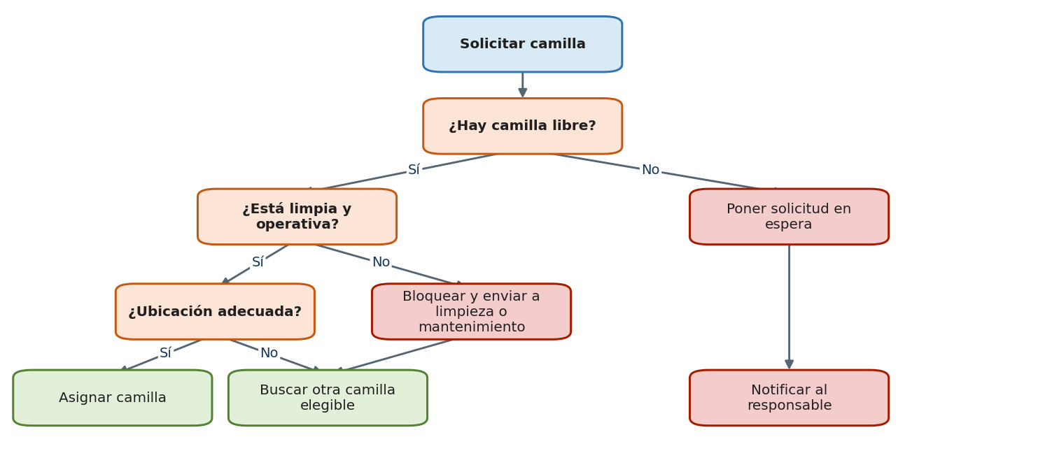

Matriz de decisión
Leyenda: X = ejecutar la acción; — = condición no aplicable.
Condiciones y acciones | R1 | R2 | R3 | R4 | R5
CONDICIONES
Estado registrado | Libre | Limpieza | Falla | Ocupada | Sin opción
¿Limpia y sanitizada? | Sí | No | — | — | —
¿Operativa y segura? | Sí | Sí | No | — | —
ACCIONES
Asignar camilla | X
Solicitar limpieza |  | X
Bloquear y enviar a mantenimiento |  |  | X
Mantener como no disponible |  |  |  | X
Poner solicitud en espera y alertar |  |  |  |  | X
Resultado esperado: Se evita asignar camillas ocupadas, sucias o con fallas y se mantiene actualizado su estado.

Caso 4. Aplicar multas por retrasos y faltas
Objetivo: Registrar la incidencia, evaluar justificaciones y proponer una medida sin efectuar descuentos automáticos.

Árbol de decisión
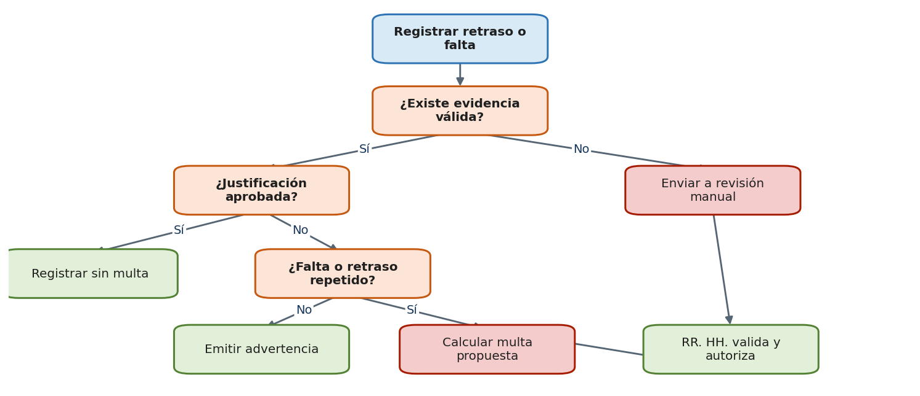

Matriz de decisión
Leyenda: X = ejecutar la acción; — = condición no aplicable.
Condiciones y acciones | R1 | R2 | R3 | R4 | R5 | R6
CONDICIONES
¿Existe evidencia válida? | Sí | Sí | Sí | Sí | Sí | No
¿Justificación aprobada? | Sí | No | No | No | No | —
Tipo de incidente | Cualquiera | Retraso | Retraso | Retraso | Falta | —
¿Supera tolerancia? | — | No | Sí | Sí | — | —
¿Es reincidente? | — | — | No | Sí | — | —
ACCIONES
Registrar sin multa | X | X
Emitir advertencia |  |  | X
Calcular multa propuesta |  |  |  | X | X
Solicitar revisión de RR. HH. |  |  |  | X | X | X
Resultado esperado: Las medidas se basan en evidencia, tolerancia, reincidencia y autorización; el sistema conserva el derecho a revisión.

Caso 5. Asignar camilla a box o habitación
Objetivo: Ubicar la camilla según el propósito clínico, la necesidad de aislamiento y la disponibilidad del espacio.

Árbol de decisión
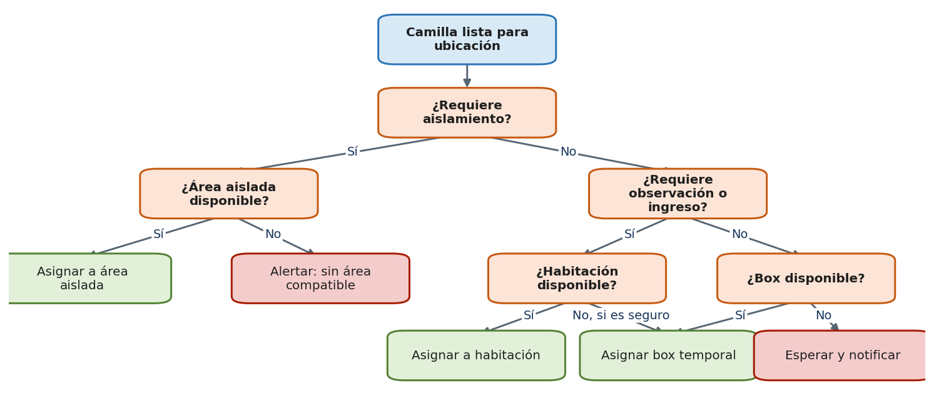

Matriz de decisión
Leyenda: X = ejecutar la acción; — = condición no aplicable.
Condiciones y acciones | R1 | R2 | R3 | R4 | R5
CONDICIONES
¿Camilla elegible y segura? | Sí | Sí | Sí | Sí | Sí
¿Requiere aislamiento? | Sí | No | No | No | No
¿Requiere observación o ingreso? | — | Sí | Sí | No | —
¿Habitación compatible disponible? | Sí | Sí | No | — | No
¿Box compatible disponible? | — | — | Sí | Sí | No
ACCIONES
Asignar área de aislamiento | X
Asignar habitación |  | X
Asignar box temporal |  |  | X
Asignar box de atención |  |  |  | X
Esperar y notificar al responsable |  |  |  |  | X
Resultado esperado: La ubicación es compatible con la condición del paciente y queda registrada para conocer la ocupación en tiempo real.

Conclusiones
Los cinco casos convierten decisiones operativas en reglas verificables. Los árboles facilitan comprender el recorrido de cada proceso y las matrices permiten comprobar que ninguna combinación importante quede sin respuesta.
Antes de implementar estas reglas, el centro clínico debe definir parámetros configurables como el tiempo de tolerancia, la prioridad clínica, las especialidades, los estados válidos de camilla y los responsables de autorizar excepciones.
Recomendación final: registrar todas las decisiones en una bitácora para auditoría y permitir correcciones autorizadas cuando exista un error de datos.

